Bước 1:
Entity | Attribute cần lưu | Khóa chính (PK) đề xuất
HOI_VIEN | MaHV, HoTen, SoDienThoai, NgayDangKy | MaHV
BUOI_TAP | MaBT, NgayTap, GioTap, TenHLV | MaBT

Buoc 2:
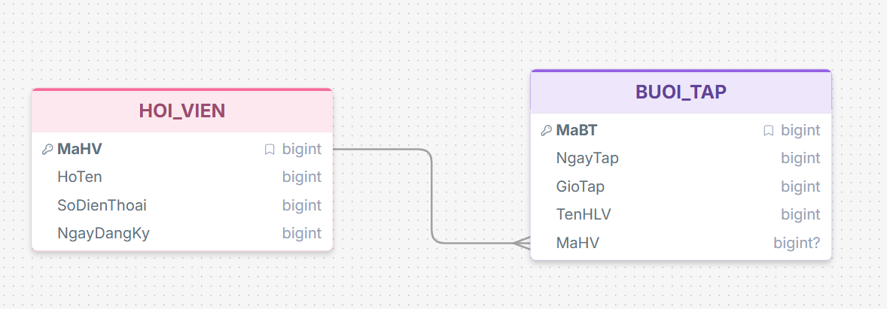
Buoc 3:
MaHV | HoTen | SoDienThoai
HV01 | Nguyễn Văn A | 0901111111, 0902222222
HV02 | Trần Thị B | 0903333333

- Cột vi phạm SoDienThoai
- Đề xuất: Trải phẳng riêng biệt / Tách 2 bảng riêng biệt

